ACO Multiline Seal in V200E Richtungswechseladapter Typ10.0

ACO

Eigenschaften

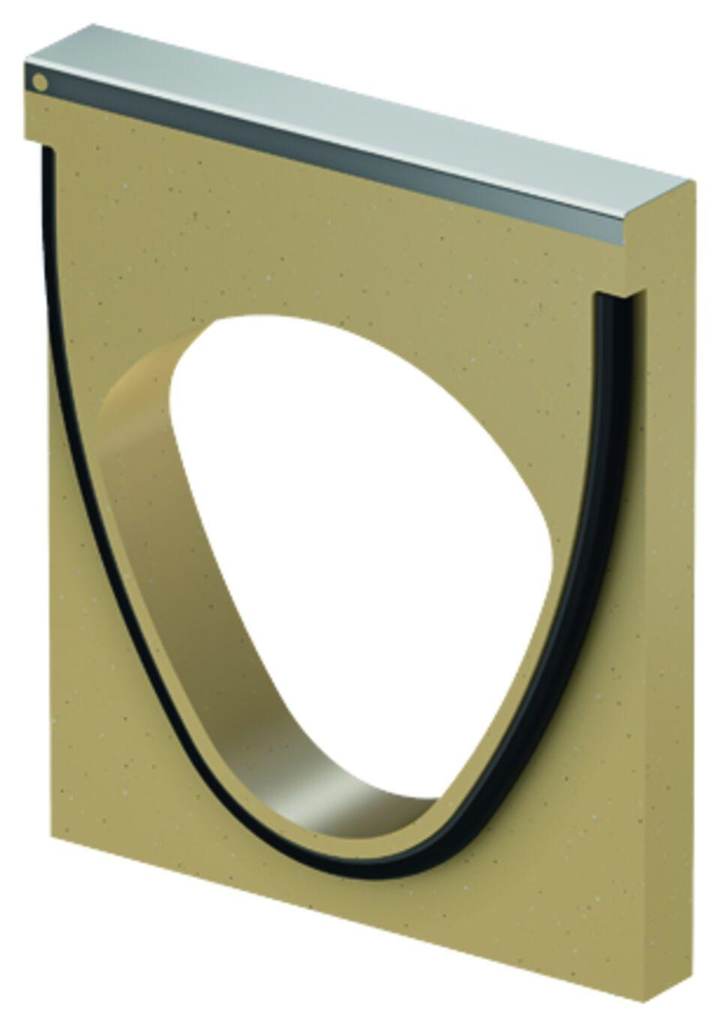

GTIN:

4002626760463

HAN:

2003985

Breite (mm)

235,00

Höhe (mm)

325,00

Länge (mm)

40,00